Государственное автономное профессиональное образовательное учреждение
«Казанский авиационно-технический колледж имени П.В. Дементьева»

С Т А Н Д А Р Т

О Р Г А Н И З А Ц И И
СМК-СТО-03-2016
УТВЕРЖДАЮ
Директор КАТК им. П.В. Дементьева
_________________ И.И. Залалов
«____» ______________ 20___ г.
СИСТЕМА МЕНЕДЖМЕНТА КАЧЕСТВА
СТАНДАРТ ОРГАНИЗАЦИИ
ПОРЯДОК РАЗРАБОТКИ рабочей программы
учебной дисциплины

Экз. № __________
РАЗРАБОТАНО
Должность |  | Фамилия И.О. |  |  | Подпись |  | Дата
Инженер по качеству |  | Р.Н. Заббарова
СОГЛАСОВАНО
Заместитель директора  по научно-методической работе |  | Э.Р. Соколова
Заместитель директора  по учебной работе |  | Р.Р.Шамсутдинов

Казань
2016
ПРЕДИСЛОВИЕ

1. РАЗРАБОТАНО Службой качества.

2. ПРИНЯТО И ВВЕДЕНО В ДЕЙСТВИЕ приказом директора № 62/ОД от 03.11.2016 г.

3. ВЗАМЕН СТО-03-2012.

4. Перед ознакомлением с содержанием или работой с настоящим документом каждый пользователь должен проверить наличие на титульном листе документа факт нахождения его на учете и управлении. Действительность документа подтверждается наличием на титульном листе документа номера его экземпляра.
Отсутствие на титульном листе документа отметки «№ экз._____», штампа «Контрольный экземпляр» на подлиннике документа или рукописного номера экземпляра на его копии, свидетельствует об отсутствии каких-либо гарантий со стороны лиц, отвечающих за управление документацией системы менеджмента качества, за актуальность настоящего экземпляра.

СОДЕРЖАНИЕ ДОКУМЕНТА

Сокращения и обозначения, используемые в документе | 4
Нормативные ссылки | 4
Термины и определения | 5
Введение | 6
1 Общее положение | 8
2 Требования к построению, изложению и оформлению рабочей программы учебной дисциплины | 10
Приложение А Форма лицевой стороны титульного листа рабочей программы учебной дисциплины | 15
Приложение Б Форма оборотной стороны титульного листа рабочей программы учебной дисциплины | 16
Приложение В Форма таблицы объема и видов учебной работы | 17
Приложение Г Форма таблицы тематического плана и содержания учебной дисциплины | 18
Приложение Д Форма таблицы контроля и оценки результатов освоения дисциплины | 19
Приложение Е Типовой вариант рабочей программы учебной дисциплины | 20
Лист ознакомления | 29
Лист регистрации изменений | 30

СОКРАЩЕНИЯ И ОБОЗНАЧЕНИЯ,
ИСПОЛЬЗУЕМЫЕ В ДОКУМЕНТЕ

КАТК — Казанский авиационно-технический колледж имени П.В. Дементьева
ОУ — образовательное учреждение
Разъяснения – разъяснения по разработке примерных рабочих программ учебных дисциплин по специальностям начального профессионального и среднего профессионального образования
СПО – среднее профессиональное образование
СМК — система менеджмента качества
ФГОС СПО – Федеральные государственные образовательные стандарт среднего профессионального образования

НОРМАТИВНЫЕ ССЫЛКИ
Указанные ниже ссылочные документы необходимы для использования настоящего документа. Для датированных ссылок применяют только ту версию, которая была упомянута в тексте. Для недатированных ссылок необходимо использовать самое последнее издание документа (включая любые поправки).
В настоящем стандарте организации использованы ссылки на следующие документы:
- ГОСТ Р 1.0-2012 Стандартизация в Российской Федерации. Основные положения.
- ГОСТ Р 1.4-2004 Стандартизация в Российской Федерации. Стандарты организаций. Общие положения.
- ГОСТ Р 1.5-2012 Стандартизация в Российской Федерации. Стандарты национальные в Российской Федерации. Правила построения, изложения, оформления и обозначения.

- Федеральный закон «О техническом регулировании» от 27 декабря 2002г. № 184-ФЗ;
- ГОСТ Р ИСО 9000-2011. Межгосударственный стандарт. Системы менеджмента качества. Основные положения и словарь;
- ГОСТ Р ИСО 9004-2003 «Система менеджмента качества. Рекомендации по улучшению деятельности»;
- ГОСТ 7.1-2003 Библиографическая запись. Библиографический словарь;
- Федеральный закон «Об образовании в Российской Федерации»;
- Федеральные государственные образовательные стандарт среднего профессионального образования;
- Разъяснения по формированию примерных программ учебных дисциплин начального профессионального и среднего профессионального образования на основе Федеральных государственных образовательных стандартов начального профессионального и среднего профессионального образования;
- СМК-СТО-01 Система менеджмента качества. Стандарт организации порядок разработки, построения, изложения и оформления стандарта организации.

ТЕРМИНЫ И ОПРЕДЕЛЕНИЯ

Все термины, использованные в настоящем документе, трактуются в соответствие с Терминологическим словарем в области управления качеством высшего и среднего профессионального образования версии 2006 года и Федеральным законом «Об образовании в Российской Федерации», а также ГОСТ Р ИСО 9000.

Определения:
Изменение документа – любое исправление, исключение или добавление каких-либо данных в этот документ.
Копия – документ, полностью воспроизводящий информацию подлинного документа и все его внешние признаки или часть их.
Подпись – реквизит документа, представляющий собой собственноручную роспись полномочного должностного лица (ГОСТ Р ИСО 15489-1-2007).
Рабочая программа учебной дисциплины – документ, назначенный для реализации требований к знаниям, умениям и практическому опыту учащихся согласно уровню подготовки по конкретной учебной дисциплине учебного плана образовательного учреждения.
Требование – потребность или ожидание, которое установлено, обычно предполагается или является обязательным.
Учебный план - документ, который определяет перечень, трудоемкость, последовательность и распределение по периодам обучения учебных предметов, курсов, дисциплин (модулей), практики, иных видов учебной деятельности и, если иное не установлено настоящим Федеральным законом, формы промежуточной аттестации обучающихся.
Уничтожение – ликвидация документов без какой-либо возможности восстановления.

Федеральный государственный образовательный стандарт - совокупность обязательных требований к образованию определенного уровня и (или) к профессии, специальности и направлению подготовки, утвержденных федеральным органом исполнительной власти, осуществляющим функции по выработке государственной политики и нормативно-правовому регулированию в сфере образования.

ВВЕДЕНИЕ

Настоящий стандарт организации «Порядок разработки рабочей программы учебной дисциплины» является одним из стандартов организации в комплексе документов, регламентирующих функционирование системы менеджмента качества КАТК. Он разработан в соответствии с требованиями национального (государственного) стандарта Российской Федерации ГОСТ Р ИСО 9004 – 2003 «Система менеджмента качества. Рекомендации по улучшению деятельности» и Федерального закона «Об образовании в Российской Федерации».

1 ОБЩЕЕ ПОЛОЖЕНИЕ
1.1 Настоящий стандарт организации (далее - СТО) устанавливает порядок разработки, построения, изложения, оформления и обозначения рабочей программы дисциплины в соответствии с Разъяснениями.
1.2 Стандарт организации реализует необходимость соблюдения, установленного в Федеральном законе «О техническом регулировании» принципа обеспечения условий для единообразного применения стандартов в КАТК.
1.3 Рабочая программа учебной дисциплины в КАТК разрабатывается на каждую учебную дисциплину учебного плана по конкретной специальности/профессии.
1.4 Рабочая программа учебной дисциплины является единой для всех форм обучения:
- очной;
- очно-заочной (вечерней);
- заочной.
1.5 Рабочая программа учебной дисциплины является основным документом при составлении соответствующего календарно-тематического плана.
1.6 Рабочая программа учебной дисциплины должна основываться на:
- ФГОС СПО;
- учебном плане;
- примерной программе данной учебной дисциплины (при наличии).
1.7 Рабочая программа учебной дисциплины разрабатывается основным преподавателем или группой преподавателей по данной дисциплине. Основанием к разработке рабочей программы является задание председателя цикловой комиссии по соответствующей специальности, выданное вместе с Листом учебной нагрузки преподавателя на следующий учебный год, но не позднее двухмесячного срока до конца текущего учебного года.
1.8 Рабочая программа учебной дисциплины разрабатывается в соответствии с настоящим стандартом организации и в месячный срок со дня выдачи задания на её разработку представляется председателю цикловой комиссии.
1.9 В недельный срок на своём заседании цикловая комиссия рассматривает данную рабочую программу и фиксирует свое одобрение в протоколе.
1.10 Одобренная цикловой комиссией рабочая программа учебной дисциплины согласовывается с заместителем директора по научно-методической работе и утверждается заместителем директора по учебной работе.
1.11 Утвержденная личной подписью согласовывающего и утверждающего лиц рабочая программа учебной дисциплины на следующий учебный год должна быть сдана заместителю директора по научно-методической работе работе не позднее конца текущего учебного года. Она является контрольным экземпляром и хранится в методическом кабинете. Электронный вариант рабочей программы в этот же срок сдается председателю цикловой комиссии для сдачи в электронную базу методического кабинета.
1.12 Контроль за своевременностью сдачи рабочих программ на следующий учебный год по всем дисциплинам цикла возлагается на председателей соответствующих цикловых комиссий, которые подотчетны заместителю директора по научно-методической работе и заместителю директора по учебной работе.
1.13 Срок действия рабочей программы учебной дисциплины при соответствии требованиям настоящего стандарта организации не ограничен. Основанием для переработки рабочей программы является изменение ФГОС СПО, учебного плана, решение цикловой комиссии или указание заместителей директора.

2 ТРЕБОВАНИЯ К ПОСТРОЕНИЮ СОДЕРЖАНИЯ И ОФОРМЛЕНИЮ РАБОЧЕЙ ПРОГРАММЫ УЧЕБНОЙ ДИСЦИПЛИНЫ

2.1 Рабочая программа учебной дисциплины должна содержать:
- паспорт рабочей программы дисциплины;
- структура и содержание дисциплины;
- условия реализации рабочей программы дисциплины;
- контроль и оценка результатов освоения дисциплины.
2.2 Титульный лист рабочей программы учебной дисциплины имеет лицевую и оборотную стороны.
Лицевая сторона титульного листа должна содержать:
- наименование образовательного учреждения;
- наименование учебной дисциплины с указанием её индекса в соответствии с учебным планом;
- шестизначный цифровой код и наименование специальности/профессии по Классификатору специальностей среднего профессионального образования;
- указание уровня среднего профессионального образования, которому соответствует рабочая программа (базовая подготовка, углубленная подготовка);
- год разработки рабочей программы учебной дисциплины.
Оборотная сторона титульного листа должна содержать:
- информацию о соответствии рабочей программы;
- личную подпись председателя цикловой комиссии и её расшифровку с указанием номера протокола заседания и даты одобрения рабочей программы;
- личную подпись заместителя директора по научно-методической работе, дату согласования и расшифровку подписи;
- личную подпись заместителя директора по учебной работе, дату утверждения и расшифровку подписи;
- фамилию, инициалы, должность, личную подпись разработчика и дату;
Форма лицевой и оборотной сторон титульного листа рабочей программы учебной дисциплины приведена в приложениях А, Б.
2.3 В паспорте программы учебной дисциплины указывается:
- область применения программы как части основной профессиональной образовательной программы в соответствии с ФГОС по специальности/профессии СПО;
- место дисциплины с указанием ее индексов в соответствии с учебным планом в структуре основной профессиональной образовательной программы и ее принадлежность к учебному циклу;
- цели и задачи дисциплины в виде требований к результатам освоения дисциплины, приводится перечень необходимых умений и знаний, общих и профессиональных компетенций с указанием буквенного и цифрового кода в соответствии с ФГОС по специальности/профессии;
- количество часов на освоение программы дисциплины в соответствии с рабочим планом: максимальная учебная нагрузка обучающегося, включающая в себя обязательную аудиторную нагрузку и самостоятельную работу обучающегося.
Форма таблицы тематического плана учебной дисциплины приведена в приложении В.
2.4 Раздел «Структура и содержание учебной дисциплины» должен содержать:
- объем и виды учебной работы (форма таблицы приведена в приложении В);
- тематический план и содержание учебной дисциплины (форма таблицы приведена в приложении Г).
2.4.1 По каждой учебной теме (разделу) приводят:
- номер и наименование разделов и тем;
- содержание учебного материала (дидактические единицы);
- лабораторные работы и (или) практические занятия (порядковый номер и наименование);
- контрольные работы (порядковый номер);
-виды самостоятельной работы студента;
- объем часов;
- уровень освоения учебного материала.
При этом необходимо выполнение следующих требований:
- требования к знаниям и умениям по темам должны обеспечивать выполнение требований ФГОС СПО;
- в тексте должны использоваться только понятия и термины, относящиеся к конкретной области науки;
- обозначения, единицы измерения и т.п. должны отвечать требованиям межгосударственных стандартов и (или) национальных (государственных) стандартов Российской Федерации;
- иностранные слова (фамилии, названия, термины) должны приводиться в русской транскрипции;
2.4.2 Внеаудиторная самостоятельная работа может быть организована в трех основных направлениях:
- овладение знаниями;
- закрепление и систематизация знаний;
- формирование умений.
2.4.3 При наличии курсовых проектов (работ) приводится необходимый объем выполнения и содержание графической и текстовой частей, а также указываются особенности организации их выполнения.
2.5 В разделе «Условия реализации программы дисциплины» указываются:
- требования к минимальному материально-техническому обеспечению дисциплины: оборудование кабинета (лаборатории) и средства обучения;
- информационное обеспечение обучения в виде перечня основной и дополнительной литературы, изданной за последние 5 лет, Интернет-ресурсов, составленное в соответствии с ГОСТ 7.1-2003.
2.6 Контроль и оценка результатов освоения дисциплины приводится в форме таблицы с описанием результатов обучения в виде знаний, умений и компетенций, основных показателей оценки, форм и методов контроля и оценки результатов обучения. Умения, знания и компетенции должны повторяться из паспорта программы. Начинать описание основных показателей оценки результата с отглагольного существительного, характеризующего деятельность обучающегося.
Форма и методы контроля указываются как для текущего, так и промежуточного контроля.
Форма таблицы контроля и оценки результатов приведена в приложении Д.
Типовой вариант рабочей программы учебной дисциплины приведен в приложении Е.
2.7 Рабочая программа учебной дисциплины выполняется на форматах А4 (210х297 мм) или А5 (148х210 мм).
2.8 Рабочая программа учебной дисциплины печатается компьютерным набором на одной или обеих сторонах листа (кроме титульного).
2.9 Текст рабочей программы должен быть набран: шрифтом Times New Roman, размером шрифта 14 пт, выравнен по ширине с полуторным интервалом.
2.10 Абзацный отступ (красная строка) должен быть равен 1,25 мм (по линейке компьютера) от левой границы текстового поля и одинаковым по всему тексту рабочей программы.
2.11 Текст должен иметь поля следующих размеров:
- левое – 20 мм;
- верхнее и нижнее – 20 мм;
- правое –20 мм.
2.12 При наборе верхней части таблицы допускается применять шрифт Times New Roman, размер шрифта 12 пт.

Приложение А
(обязательное)
Форма лицевой стороны титульного листа рабочей программы учебной дисциплины

Государственное автономное профессиональное образовательное учреждение
«Казанский авиационно-технический колледж имени П.В. Дементьева»

РАБОЧАЯ ПРОГРАММА
УЧЕБНОЙ ДИСЦИПЛИНЫ

______. ________________________________________
(индекс и наименование дисциплины)

для специальности/профессии
___.___.___. ________________________________________________
(код и наименование специальности/профессии)

____________ подготовка среднего профессионального образования

Казань
2016

Приложение Б
(обязательное)
Форма оборотной стороны титульного листа рабочей программы учебной дисциплины

ОДОБРЕНО  Цикловой комиссией  _____________________________  (наименование комиссии)  _____________________________  _____________________________  Протокол № ___________  от _______________20___  Председатель  ____________ _______________  (личная подпись) (инициалы,  фамилия)  ______________  (дата) | Составлено в соответствии с требованиями  основной профессиональной образовательной  программы ФГОС СПО по специальности/профессии  __.__.___ _____________________  (код) (название специальности)  (приказ Минобрнауки России  от «__»_____20.. г. №____)
СОГЛАСОВАНО | УТВЕРЖДАЮ
Заместитель директора  по научно-методической работе  _____________ ______________ __________  (личная подпись) (инициалы, фамилия) (дата)  Разработчик (и): преподаватель КАТК  (должность)  ______________________  (должность) | Заместитель директора  по учебной работе  _____________ __________________ _________  (личная подпись) (инициалы, фамилия) (дата)  ____________ ______________ ___________  (личная подпись) (инициалы, фамилия) (дата)  ____________ ______________ ___________  (личная подпись) (инициалы, фамилия) (дата)

Приложение B
(обязательное)
Форма таблицы объема и видов учебной работы
Вид учебной работы | Объем часов
Максимальная учебная нагрузка (всего) | *
Обязательная аудиторная учебная нагрузка (всего) | *
в том числе:
лабораторные занятия | *
практические занятия | *
контрольные работы | *
курсовая работа (проект) (если предусмотрено) | *
Самостоятельная работа обучающегося (всего) | *
в том числе:
самостоятельная работа над курсовой работой (проектом) (если предусмотрено) | *
………………  ………………  Указываются другие виды самостоятельной работы при их наличии (реферат, расчетно-графическая работа, домашняя работа и т.п.). | *  *
Промежуточная аттестация в форме (указать)
в этой строке часы не указываются

Во всех ячейках со звездочкой (*) следует указать объем часов.

Приложение Г
(обязательное)
Форма таблицы тематического плана и содержания учебной дисциплины
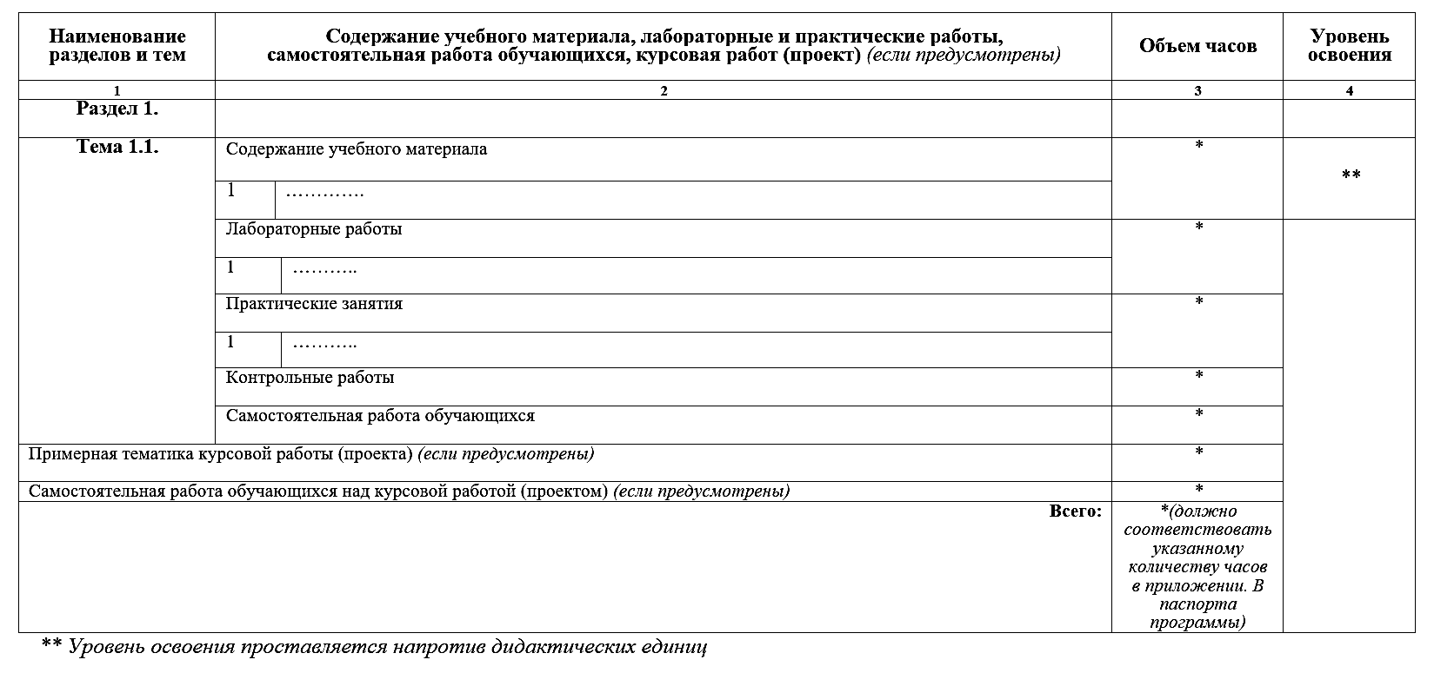

Приложение Д
(обязательное)
Форма таблицы контроля и оценки результатов освоения дисциплины

Результаты обучения  (освоенные умения,  усвоенные знания) | Основные показатели  оценки результата | Формы и методы  контроля и оценки  результатов обучения
 | УМЕНИЯ
- …….
……
 | ЗНАНИЯ
- ……
…….
 | КОМПЕТЕНЦИИ
ПК 1.1. | ….. | …..
…….
ОК 1.
……

Приложение Е
Типовой вариант рабочей программы учебной дисциплины

Государственное автономное профессиональное образовательное учреждение
«Казанский авиационно-технический колледж имени П.В. Дементьева»

РАБОЧАЯ ПРОГРАММА
УЧЕБНОЙ ДИСЦИПЛИНЫ

ОП.08 Гидравлические и пневматические системы

24.02.01. Производство летательных аппаратов

базовая подготовка среднего профессионального образования

Казань
2016

ОДОБРЕНА  Цикловой комиссией  Авиационного отделения  (наименование комиссии)  Протокол № 1  от 29.09.2015 г.  Председатель  ____________ _Р.А. Кашапова__  (личная подпись) (инициалы,  фамилия)  ______________  (дата) | Составлена в соответствии с требованиями  основной профессиональной образовательной  программы ФГОС СПО по специальности/профессии  24.02.01. Производство летательных аппаратов  (приказ Минобрнауки России  от «__»_____20.. г. №____)
СОГЛАСОВАНО | УТВЕРЖДАЮ
Заместитель директора  по научно-методической работе  _____________ Э.Р.Соколова_ __________  (личная подпись) (инициалы, фамилия) (дата)  Разработчик (и): преподаватель КАТК  (должность)  ______________________  (должность) | Заместитель директора  по учебной работе  _____________ Р.Р.Шамсутдинов_ _________  (личная подпись) (инициалы, фамилия) (дата)  ____________ В.П. Данилова____ ___________  (личная подпись) (инициалы, фамилия) (дата)  ____________ ______________ ___________  (личная подпись) (инициалы, фамилия) (дата)

СОДЕРЖАНИЕ

Паспорт РАБОЧЕЙ ПРОГРАММЫ УЧЕБНОЙ ДИСЦИПЛИНЫ……

СТРУКТУРА и содержание УЧЕБНОЙ ДИСЦИПЛИНЫ………….

условия реализации программы учебной дисциплины

Контроль и оценка результатов Освоения учебной дисциплины…………………………………………………………….

1 Паспорт РАБОЧЕЙ ПРОГРАММЫ УЧЕБНОЙ ДИСЦИПЛИНЫ
Гидравлические и пневматические системы

  - Область применения программы
Рабочая программа учебной дисциплины «Гидравлические и пневматические системы» является частью основной профессиональной образовательной программы в соответствии с ФГОС по специальности 24.02.01. Производство летательных аппаратов базовой подготовки.

1.2 Место дисциплины в структуре основной профессиональной образовательной программы: общепрофессиональная дисциплина ОП.06 «Гидравлические и пневматические системы» входит в профессиональный цикл.

1.3 Цели и задачи дисциплины – требования к результатам освоения дисциплины:
В результате освоения дисциплины обучающийся должен
уметь:
- составлять принципиальные схемы гидравлических и пневматических систем;
- …..
знать:
- физические основы функционирования гидравлических и пневматических систем;
- ……
В процессе изучения дисциплины формируются следующие компетенции:
ОК 1. Организовывать собственную деятельность, выбирать типовые методы и способы выполнения профессиональных задач, оценивать их эффективность и качество.
…
ПК 1.1. Выполнять необходимые типовые расчеты при конструировании.
…

1.4 Рекомендуемое количество часов на освоение программы дисциплины:
максимальной учебной нагрузки обучающегося 72 часа, в том числе:
обязательной аудиторной учебной нагрузки обучающегося 48 часов;
самостоятельной работы обучающегося 24 часа.

2 СТРУКТУРА И СОДЕРЖАНИЕ УЧЕБНОЙ ДИСЦИПЛИНЫ

2.1. Объем учебной дисциплины и виды учебной работы

Вид учебной работы | Количество часов
Максимальная учебная нагрузка (всего) | 72
Обязательная аудиторная учебная нагрузка (всего) | 48
в том числе:
лабораторные занятия | 16
практические занятия | не предусмотрены
контрольные работы | 1
Самостоятельная работа обучающегося (всего) | 24
в том числе:
Работа с технической литературой и составление конспектов. | 14
Решение задач. | 6
Изучение дополнительной литературы и подготовка доклада | 4
Промежуточная аттестация в форме дифференцированного зачета

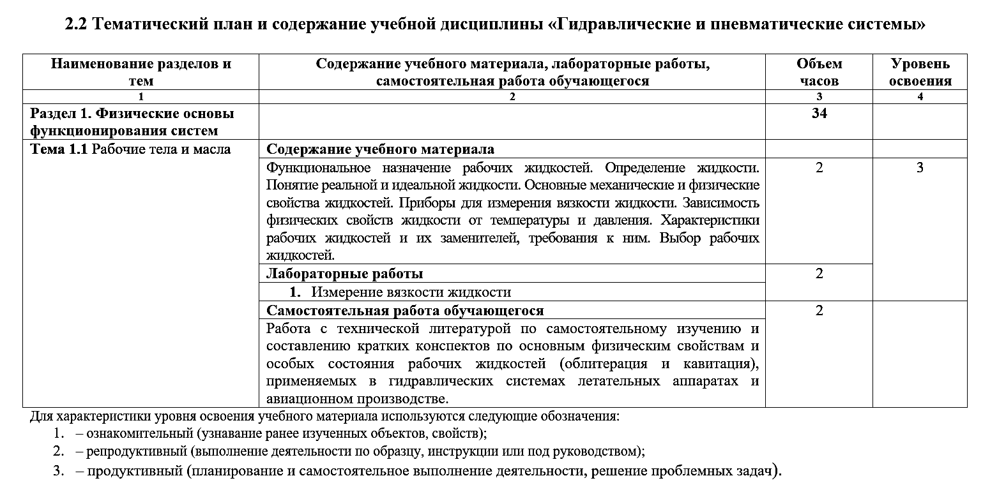

3 УСЛОВИЯ РЕАЛИЗАЦИИ РАБОЧЕЙ ПРОГРАММЫ ДИСЦИПЛИНЫ
3.1Требования к минимальному материально-техническому обеспечению
Оборудование учебного кабинета:
1 …
2 …
…..
Технические средства обучения:
1 …
2 …
…..
Оборудование лаборатории и рабочих мест лаборатории:
1 …
2 …
…..

Информационное обеспечение обучения

Перечень рекомендуемых учебных изданий, Интернет-ресурсов, дополнительной литературы.
Основная литература:
1 …
2 …
…..
Дополнительная литература:
1 …
2 …
…

4 Контроль и оценка результатов освоения Дисциплины

Контроль и оценка результатов освоения дисциплины осуществляется преподавателем в процессе проведения теоретических занятий и лабораторных работ, тестирования, а также выполнения студентами домашних заданий.

Результаты обучения  (освоенные умения,  усвоенные знания) | Основные показатели  оценки результата | Формы и методы  контроля и оценки  результатов обучения
 | УМЕНИЯ
составлять принципиальные схемы гидравлических и пневматических систем. | распознавание условных обозначений гидро- и пневмоэлементов на принципиальных схемах, согласно ГОСТ 2.781-96; | Текущий контроль: лабораторные работы № 2, …, Промежуточная аттестация: дифференцированный зачет
……
 | ЗНАНИЯ
устройства и принцип действия различных типов приводов гидро- и пневмосистем | объяснение назначения и области применения устройств гидро- и пневмосистем;  … | Текущий контроль: тестовые задания, устный опрос, Промежуточная аттестация:  дифференцированный зачет
…….
 | КОМПЕТЕНЦИИ
ПК 1.1. Выполнять необходимые типовые расчеты при конструировании | ….. | …..
…….
ОК 1. Организовывать собственную деятельность, выбирать типовые методы и способы выполнения профессиональных задач. | Демонстрация знаний профессиональных качеств выпускника по своей специальности. | Текущий контроль: беседа, наблюдение  Промежуточная аттестация: дифференцированный зачет
……

ЛИСТ ОЗНАКОМЛЕНИЯ

С настоящей документированной процедурой ознакомлен:

№ | Должность | Фамилия И.О. | Дата | Подпись
1.
2.
3.
4.
5.
6.
7.
8.
9.
10.
11.
12.
13.
14.
15.
16.
17.
18.
19.
20
21.
22.
23.
24.
25.
26.

ЛИСТ РЕГИСТРАЦИИ ИЗМЕНЕНИЙ

Номер  изменения | Номер  листа | Дата  изменения | Подпись | Проверка
 |  |  |  | Дата | Подпись

